**ג,מ, - ידע**

**24 אפריל 2018**

**ח' אייר תשע"ח**

**נייד : 050/5459426**

**פקס: 02/6560615**

**ע"מ: 054851647**

**morgidon@mail.gov.il**

**לכבוד,**

**אט"ל, משטרת ישראל,**

**רמ"ח מב"ן ונכסים / נצ"מ רונן ברקוביץ**

**הנדון :הצעת מחיר לבניית והובלת סיור לסגל מב"ן יוני 2018**

1. **ראשית אודה על פנייתך להזמנה, לבקשתך הצעת מחיר.**
2. **מי אני - ראה קורות חיים.**
3. **מוביל הסיור -הינו ספק מוכר ומאושר של משטרת ישראל**
4. **דרישות המזמין:**

* בניית סיור לימודי וחוויתי, על רקע 70 שנות ריבונות, עצמאות ואתגרי ישראל .
* מועד הסיור - 26במאי יום שלישי 2018 , החל משעה 07:30 ועד 18:00. (לא סופי ).
* ישתתפו בסיור 55 מפקדים וקצינים של מב"ן מטא"ר רמלה.
* הסיור יעסוק בסוגיות; **החורבן, הציונות, השואה, התקומה והריבונות, בירושלים**.
* **מוקד הסיור אתגרי מדינת ישראל על רקע 70 שנות עצמאות.**
* במהלך הסיור יתקיימו מפגשים עם אישים שנגעו בציונות ובתקומה.
* תכנון הסיור והוצאתו לפועל, כולל ליווי והכנת תיק סיור.
* הזמנת גורמים רלבנטיים ותיאום המקומות.
* התנועה באמצעות אוטובוס בלבד.
* כל מימון האתרים באחריות מוביל ומתאם הסיור.
* **כל צרכי המזון והיסעים, באחריות מב"ן רמלה.**
* כל מרכיבי הסיור יאושרו ע"י הגורם המזמין.

1. **תוכנית הסיור:**

* **08:00 - התכנסות בהר הרצל וארוחת בוקר (התארגנות באחריות מב"ן )**
* **08:45 - פתיחת מטרות היום ודגשי רמ"ח מב"ן / נצ"מ רונן ברקוביץ.**

**- הצגת סדר היום ומתווה הסיור נצ"מ דימ' גדעון מור.**

* **09:00 - סיור וסקירה בהר הרצל (מוזיאון /קבר הרצל / נצר אחרון ) (1897) (1917)**
* **10:15 - נסיעה להר ציון**
* **10:45 - סיור במרתף השואה**
  + **סיור בקבר דוד / תצפית גג קבר דוד /**
  + **תצפית וסקירה על הרובע היהודי / קרב תש"ח ומלחמת השחרור (1947)**
  + **חזרנו אליך שנית / סיפור ששת הימים (1967)**
* **13:00 - נסיעה לבית לוי אשכול**
* **13:15 - ארוחת צהריים - גן בית לוי אשכול (התארגנות באחריות בסיס חצור ).**
* **14:00 - סיור במוזיאון לוי אשכול**
* **14:30 - שיחה על ראש הממשלה לוי אשכול, במלחמת ששת הימים**
* **15:45 – הליכה לבניין הסוכנות היהודית.**
* **16:00 -שיחה עם יו"ר הסוכנות היהודית הציונית מר אנטולי שרנסקי ( 2017)**
* **17:15 - דברים לסיכום וחזון מפקד בסיס חצור (2047)**
* **18:00 -סיום ופיזור.**

1. **עלות סיור :**

* כולל זמן הסיור בפועל כ 10 שעות.
* זמן לתיאום והכנות נדרשות כ 20 שעות.
* סה"כ 30 שעות.
* כולל תשלום עבור מדריכים/ מרצים.
* כולל תשלום לאתרים: הר הרצל; מרתף השואה; מוזיאון בית לוי אשכול.

1. **התשלום אינו כולל:**

* ארוחות בוקר וצהריים.
* הסעה ואוטובוסים.

1. **סה"כ 10,800 שקל, לא כולל מע"מ כחוק.**
2. **משמש ספק מורשה; משרד רוה"מ ( המוסד/שב"כ) משרד הביטחון, משרד החוץ, משרד לבט"פ, צה"ל, משטרת ישראל, משמר הגבול, שירות בתי הסוהר, כב"ה.**
3. **מספר עוסק מורשה: 054851647.**
4. **מס' ספק (משרד הביטחון) 11012236.**
5. **התשלום יועבר על פי המתכונת בשירות הציבורי שוטף 30 עד 45 ימים. למספר חשבון 231582. בנק יהב - סניף 123, כתובת ירמיהו 80 ירושלים.**
6. **מצרף קורות חיים.**
7. **אשמח לעמוד לרשותך בכל דבר ועניין.**

**גדעון מור 050/5459426 דוא"ל morgidon@mail.gov.il**

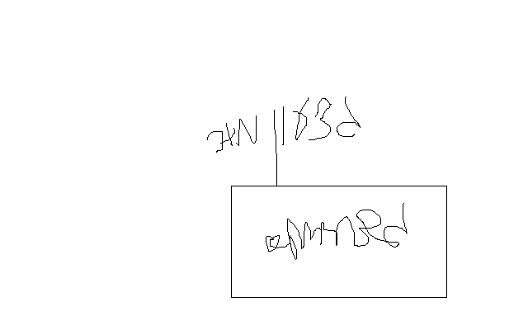

**בברכה,**

**ג-מ ידע**

**נצ"מ דימ' גדעון מור**